7 Конкурс научно-технического творчества учащихся
Гомельской области
2-3 марта 2006 года, ГГУ им. Ф.Скорины

8-9 класс (А)

- Однажды царь спросил у Архимеда, сколько нужно взять золота, чтобы его масса была равна массе слона? Архимед довольно просто решил эту задачу. Теперь решите ее Вы.
- Два ежа устроили соревнования. Один на своем пути не встретил никаких препятствий, зато другой по дороге встретил двух черепах. Нужно было или обойти их, или пробежать по ним. Еж решил пробежать. Первая черепаха, длиной $1$ $м$, двигалась в направлении, противоположном ежу, со скоростью $6$ $м/с$, а другая, поменьше, длиной $0,5$ $м$, двигалась в том же направлении, что и еж, со скоростью $\text{18}$ ${\text{см}}/с$. Оба ежа пришли к финишу одновременно. Который из них был более быстрым бегуном?
- С летящего на большой высоте самолета одновременно произведены два выстрела сигнальными ракетами в направлениях, составляющих между собой угол $α=\text{120}°$ с одинаковыми начальными скоростями $V_{1}=V_{2}=\text{100}$ $м/с$.
На каком расстоянии друг от друга будут находиться сигнальные ракеты через $t=2$$с$?
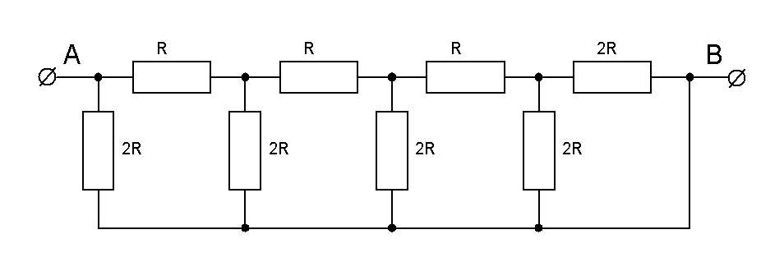
- Определите сопротивление $\text{RAB}$ между точками А и В.

- Из отрезка проволоки длиной $l=\text{60}$ $\text{см}$ спаяна прямоугольная рамка. При измерении сопротивлений между смежными сторонами прямоугольника оказалось, что соотношение этих сопротивлений $k=1,6$.
Определите площадь прямоугольника, ограниченного рамкой.

7 Конкурс научно-технического творчества учащихся
Гомельской области
2-3 марта 2006 года, ГГУ им. Ф.Скорины

10 класс (В)

- Брусок массы $m$ лежит на шероховатой поверхности, наклоненной к горизонту под углом $α$.
А
В
С какой минимальной горизонтальной силой $F$, параллельной ребру АВ двугранного угла, следует потянуть за нить, привязанную к бруску, чтобы началось его скольжение? Коэффициент трения бруска о поверхность $μ=\text{tg} α$.
- На столб намотан один виток каната. Если за один из концов каната тянут с силой $F$, то для того, чтобы канат не проскальзывал, противоположный конец необходимо удерживать с силой $f \left(f≤F\right)$. Как изменится сила $f$, если столб намотано $n$ витков?
- Паяльник нагревается от температуры $t_{1}=\text{199} °C$ до $t_{2}=\text{200} °C$ за время $6$ $с$, а после отключения остывает от $t_{1}$ до $t_{2}$ за $\text{12}$ $с$.
Определите КПД нагревательного элемента.
- Для измерения напряжения в неизвестной цепи к ней был подключен школьный стрелочный вольтметр с пределом измерения $U_{\text{пр}}=5$ $В$, при этом стрелка вольтметра «зашкалила». Параллельно первому вольтметру был подключен второй такой же вольтметр и их показания стали равными $U=5$ $В$. Когда эти вольтметры соединили последовательно и подключили к цепи, то каждый показал то же значение, $U=5$ $В$.
Определите: а) какое значение покажет идеальный вольтметр; б) какое значение показал бы школьный вольтметр, если бы его шкала была «длиннее»?
- На белорусской антарктической станции вышел из строя генератор электропитания системы автоматики, для работы которой необходимо напряжение $U=\text{12} B±5\text{\%}$ и ток $I=2$ $А$. В аварийном запасе имеется 100 аккумуляторов, каждый из которых имеет ЭДС $E=1,2$ $В$, внутреннее сопротивление $r=0,6$ $\text{Ом}$ и емкость $Q=1$ $\text{Ампер}−\text{час}$.
Какое максимальное время может быть отведено для ремонта генератора? Опишите структуру батареи питания.

Примечание: емкость аккумулятора $Q$ - это запасенное в нем количество электричества $Q=I⋅t$, где $I$ - ток, отдаваемый аккумулятором, $t$ - время его работы. Например, $Q=1 A⋅ч$ означает, что аккумулятор может отдавать ток $I=1 A$ в течение часа, или $I=0,5 A$ в течение 2 часов.
7 Конкурс научно-технического творчества учащихся
Гомельской области
2-3 марта 2006 года, ГГУ им. Ф.Скорины

11 класс (С)

- Шарик массой $m$, надетый на жесткую неподвижную пружину, ось которой вертикальна, скользит без трения по ее виткам.
С какой силой $F$ шарик будет давить на пружину после совершения $n$ полных оборотов? Начальная скорость шарика $V_{0}=0$, радиус витков пружины $R$, ее шаг $h$.
- Сигнальный бакен цилиндрической формы, вертикально расположенный в воде и имеющий в воде и имеющий массу $m$ и сечение $S$ раскачивается в направлении вертикальной оси на волнах, длина которых $λ$.
При какой скорости движения волн возникает наибольшая опасность обрыва якорной цепи бакена?
- В ведре находится смесь воды со льдом. Масса смеси $m=\text{10}$ $\text{кг}$. Ведро внесли в комнату и сразу же начали измерять температуру смеси. Получившийся график зависимости $T\left(t\right)$ изображен на рисунке. Известны удельная теплоемкость воды $C=4,2⋅{\text{10}}^{3} \text{Дж}\text{кг}⋅К$ и удельная теплота плавления льда $λ=3,4⋅{\text{10}}^{5} \text{Дж}\text{кг}$.
Определите, сколько льда было в ведре, когда его внесли в комнату. Теплоемкостью ведра пренебречь.
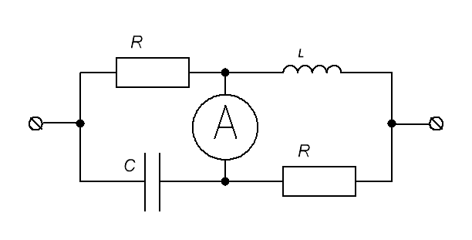
t, мин
T,
1
2
10
20
30
40
50
60

- Схема, содержащая резисторы $R=1 \text{кОм}$, конденсаторы $C=1 \text{мкФ}$ и катушку индуктивности $L=1 \text{Гн}$, включена в сеть $U_{\text{AB}}=\text{220} B$ с частотой $f=\text{50} \text{Гц}$.
Определите показания амперметра, считая его идеальным.
- Система электрообогрева теплицы имеет сопротивление $R=5 \text{Ом}$ и потребляет мощность $P=\text{180} \text{Вт}$. Определите минимальное количество гальванических элементов с ЭДС $E=1,5 B$ и внутренним сопротивлением $r=0,5 \text{Ом}$ каждый, необходимых для обеспечения работы системы обогрева теплицы в течение некоторого времени. Опишите структуру батареи питания.

